Lecture de plans

Logement E7 & E8

- Réalisation de la maquette numérique

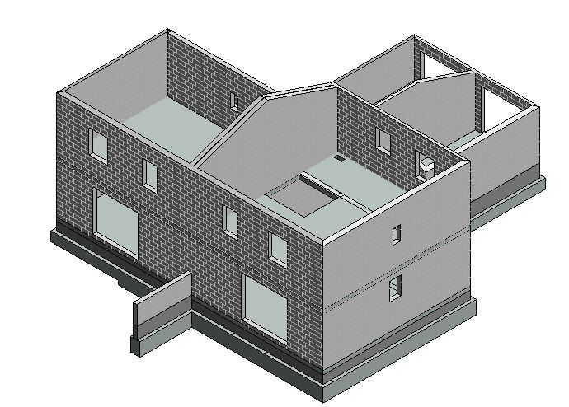

A partir du dossier des plans de coffrage, réaliser la maquette numérique des logements.
Vous définirez précisément les éléments de structure (poutrelles, mur en BBM, béton armé,..) à l’aide des familles REVIT

- Réalisation de coffrage

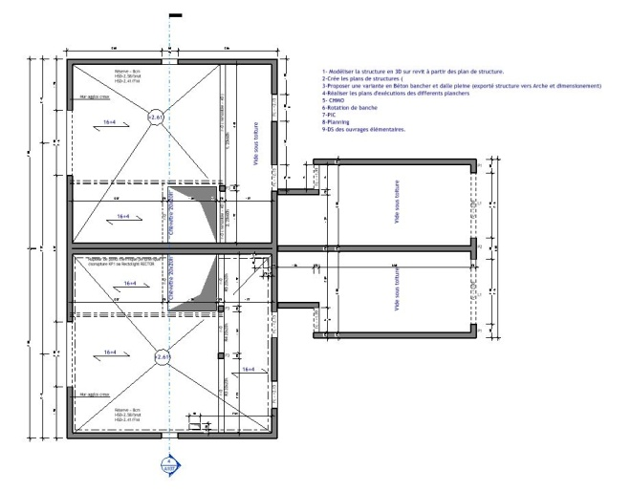

A partir de la maquette numérique, réaliser les plans de coffrage de l’ouvrage.

